Inspirace na doma

Časový plán: 22. 03. 2021 – 26. 03. 2021

Téma: Voda, voděnka

Tento týden si povídáme:
Co se děje na jaře v přírodě?
Jaké skupenství vody známe? (led, sníh, déšť, rosa, mlha,…)
Jak funguje koloběh vody?
K čemu je voda důležitá?
Kdo potřebuje vodu?
Musíme vodou šetřit?

Našimi cíli je:
- uvědomit si důležitost vody
- znát skupenství vody
- umět vytleskat různé podoby vody

Cvičení:
- foukat brčkem do vody (př. ve vaně)

Pohádka:
- vyprávění o koloběhu vody, popř. shlédnout:
https://www.youtube.com/watch?v=Zm_lqw4ui2M

Zpívání:
- Voda, voděnka (https://www.youtube.com/watch?v=BNica1w3Ub4)

Recitování:
- Voda, voděnka (Jiří žáček)

Pracovní listy:
- nakresli si mrak, ze kterého nejdřív krápe, prší, leje (svislé čáry)

Tvoření:
- zkusit si vyrobit vlastní bublifuk
- zasít řeřichu – nezapomenout na pravidelnou zálivku
- zkusit zmrazit přírodninu (sedmikrásku, klacík, lístek,…) do tvořítka na led
- vyrob si vodníka (viz níže)

Pohybové a ostatní hry:
- hrát si př. na honěnou s tématem „Utíkám před deštěm“

Jazyková chvilka:
- Vytleskávání - rytmizace slov týkajících se koloběhu vody

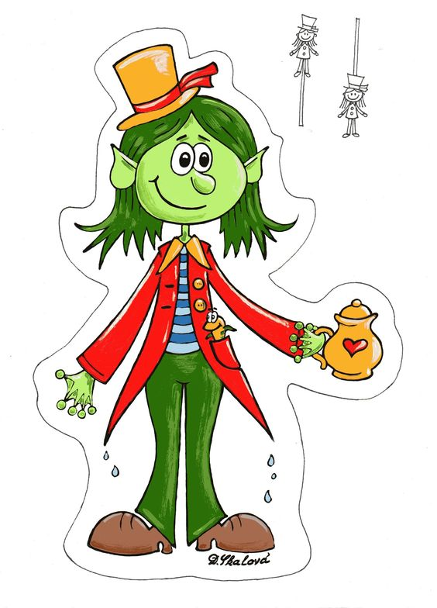

Koloběh vody:
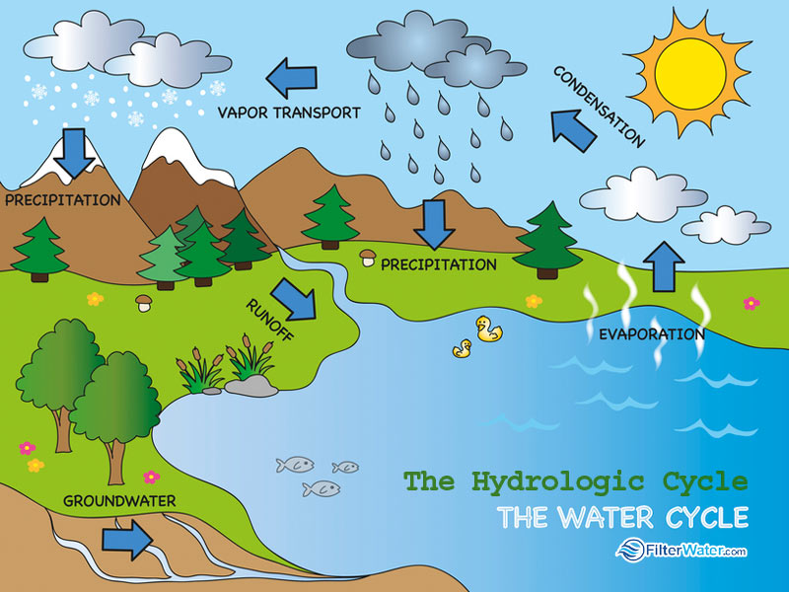

Písnička:

Voda, voděnka
Voda, voděnka
hladí oblázky.
Takové je pohlazení,
takové je pohlazení
od lásky.
Takové je pohlazení,
takové je pohlazení
od lásky.
Když se dvě srdce
šťastně potkají,
na voděnce chladné ledy,
na voděnce chladné ledy
pukají.
Na voděnce chladné ledy,
na voděnce chladné ledy
pukají.
Kdo se té vody jednou napije,
ten své srdce neuhlídá,
ten své srdce neuhlídá,
ztratí je.
Ten své srdce neuhlídá,
ten své srdce neuhlídá,
ztratí je.

Recitování:

Jiří Žáček - Voda, voděnka
Odvalil se kamínek, narodil se pramínek,
čerstvá voda, voděnka.
Rozběhla se dolů z hor daleko, až za obzor,
bystrá voda, voděnka.
Nese kvítek uvadlý, modré nebe zrcadlí,
snivá voda, voděnka.
Led ji svírá mnoho dní, než se zjara rozvodní,
divá voda, voděnka.
Běží v každém počasí, všecku žízeň uhasí,
dobrá voda, voděnka.
Všechny rány vyhojí, voda umí obojí,
živá voda, voděnka.
Běží jako o život k dalekému moři vod,
bujná voda, voděnka.
Plyne kolem jako čas, s deštěm se k nám vrátí zas,
věrná voda, voděnka.

